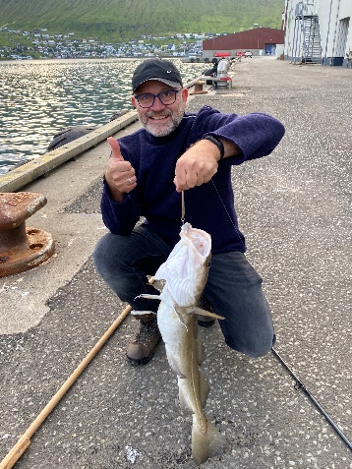
Opgaveoplæg til: Studietur til Færøerne 2.Z 2024

Færøernes lakseopdræt.

Emne | Vidensformidling og undersøgelse af Færøsk lakseopdræt.
Baggrund | Opgaven er baseret på kilder eleverne finder inden studieturen, som kan anvendes til at opnå viden om Færøsk lakseopdræt og evt. problemer relateret hertil.
Opgave | Jeres opgaver er som følgende:  - Alle gruppers opgaver skal munde ud i en avisartikel, som skal være en del af en studietursavis, som vi sætter sammen og færdigredigerer, når vi kommer hjem fra studieturen. Artiklen skrives i løbet af de dage, vi er på Færøerne.  - I skal lave en kort karakteristik af metoden, man på Færøerne anvender til at opdrætte laks kunstigt.  - I skal undersøge, hvilke problemer, der er eller har været på Færøerne i relation til lakseopdrættet? Her skal I komme ind på både produktionsmæssige problemer eks. sygdomme/parasitter hos fiskene, men også andre problemer eks. forurening i fjordene.  - Når vi besøger en smoltstation (hvor man opdrætter yngel til udsætning) på Færøerne, skal I fotodokumentere i den udstrækning, vi får tilladelse til. I skal undersøge, hvor stor betydning lakseeksporten har for Færøernes beskæftigelse og indtægt. Sørg for at få dokumenteret procedurerne i opdrættet ved fotodokumentation og tekst. Forbered interviewspørgsmål til vores værter.  - Opgaven sammen med de færøske elever er at lave interviews, hvor I får førstehåndsudsagn om, hvad eleverne ved, og hvad de mener om den produktion af laks, Færøerne har. Kender eleverne til problemer i relation til opdrættet? Hvad mener de om de mange lakseringe i fjordene og farvandene tæt ved Færøernes kyst. Måske kommer der nyt på banen? Forbered interviewspørgsmål.  - Ser I en mulighed for det, må I gerne interviewe andre, I møder på Færøerne om de emner, I har fået i opgaven.
Krav | Artiklen skal være af et omfang, der står mål med opgavens kompleksitet.  Opgaven laves som gruppearbejde og afleveres efter nærmere instrukser, som følger.  Opgaven skal laves dels før, dels under og efter studieturen.

